甲骨拼合第九三則
首都師范大學文學院 莫伯峰
A ：合22542（京3429、續存上1605<不全>）
B ：合補7362（歷藏11127）
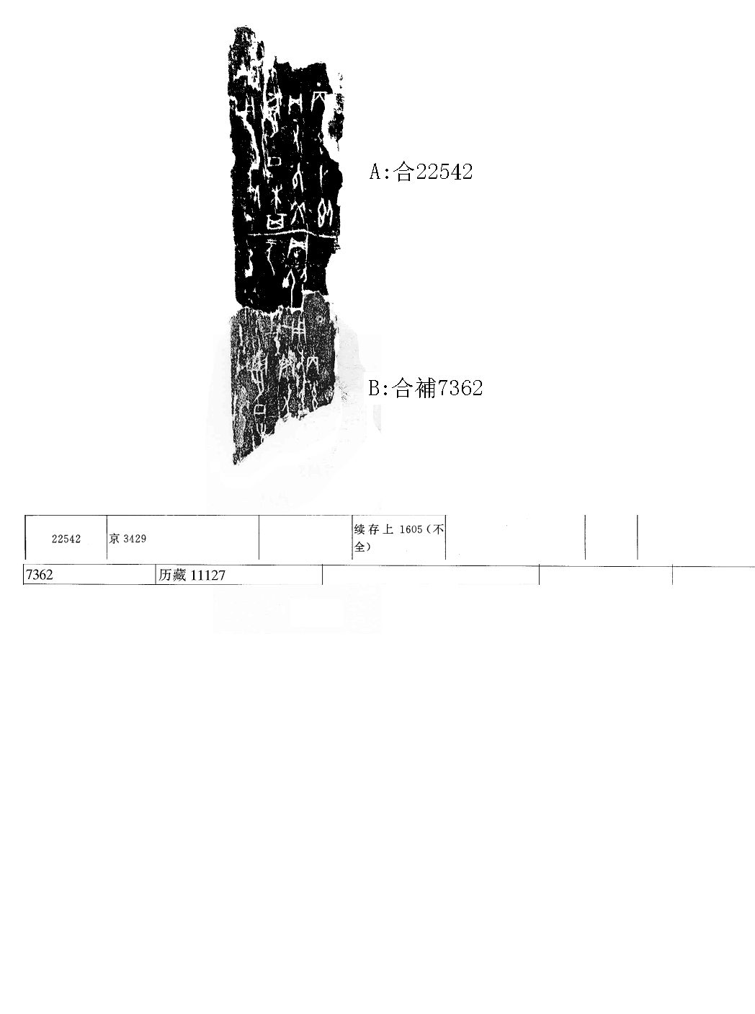
釋文：
（1）丙午[卜即]貞：又[以羌]翌丁未[其用]。
（2）貞：弜用。二月。
（3）丙午卜即貞：又以羌翌丁未其用。
說明：
A、B都為出組二類字體，拼合后邊緣密合辭例通暢，且有殘字“弜”，故我們認為可以拼合。

（本文得到黃天樹師悉心指導，謹致謝忱！）

